Утилита dotModify

- Назначение: утилита dotModify предназначена для исправления макросов в файлах шаблонов (.dot) «Кадастрового офиса» для MS Office 2000 и выше.
- Описание работы программы:
При запуске исполняемого файла dotModify.exe появляется диалоговое окно изображенное на рисунке 1.

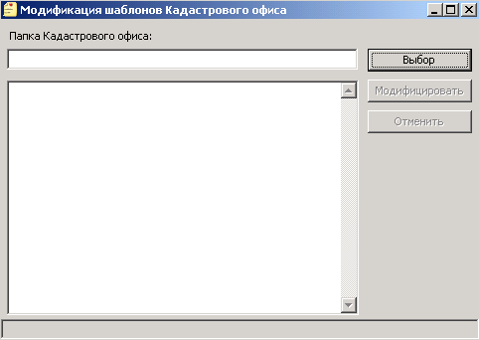
Рисунок 1. Диалоговое окно модификатора шаблонов (.dot файлы).

До того как выбрана папка с шаблонами, доступна единственная кнопка «Выбор», по нажатию которой появляется окно выбора папки «Кадастрового офиса» (рисунок 2).

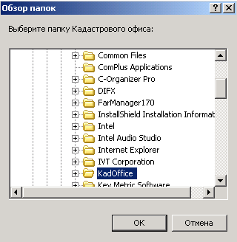
Рисунок 2. Выбор папки «Кадастрового офиса»
При выборе папок обязательными требованиями являются:
1. Наличие на компьютере установленного пакета MS Word версии 9 (пакет MS Office 2000) и старше.
2. Выбор корректного каталога «Кадастрового офиса».
3. Приложение MSWord должно быть закрыто
4. У документов MSWord должно быть установлено свойство «доверять доступ к Visual Basic Project».
При несоблюдении первого требования программа выдаст одно из следующих сообщений об ошибке (рисунок 3, рисунок 4):

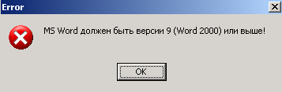
Рисунок 3. Версия MSWord не соответствует требуемой

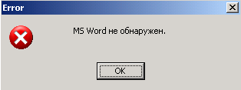
Рисунок 4. Приложение MSWord не найдено

В случае указания некорректного каталога появится следующее сообщение (рисунок 5):

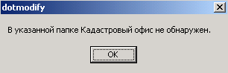
Рисунок 5. Указание некорректного каталога «Кадастрового офиса»
В случае указания корректного каталога «Кадастрового офиса» кнопка «Модифицировать» становится активной, и выбранный путь отображается в поле «Папка кадастрового офиса» (Рисунок 6):

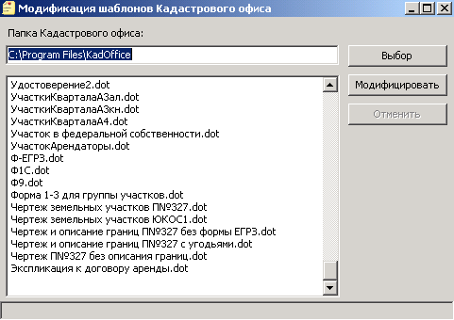
Рисунок 6. Активация кнопки «Модифицировать»

По нажатии кнопки «Модифицировать» кнопки «Выбор» и «Модифицировать» становятся неактивными, а кнопка «Отмена» активной, затем происходит исправление макроса документа, и изменения документа сохраняются. В случае успешного выполнения вышеперечисленных операций в списке появляется имя исправленного документа (Рисунок 7):

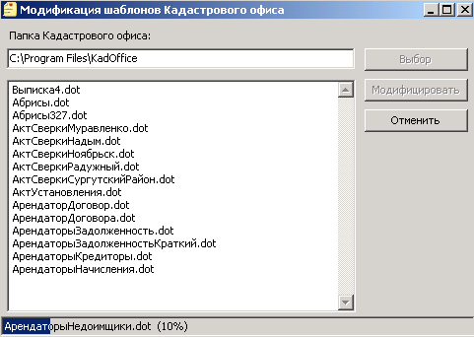
Рисунок 7. Модификация и сохранение документов
В случае, если отключено свойство «доверять доступ к Visual Basic Project» (меню «Сервис – Макрос - Безопасность», вкладка «Надежные издатели») появится сообщение изображенное на рисунке 8:

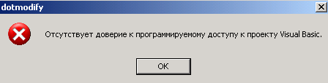
Рисунок 8. Свойство «доверять доступ к Visual Basic Project» отключено

Работу программы можно прервать двумя способами:
1. Нажатием клавиши «Escape» в этом случае появится запрос на прерывание выполнения программы (рисунок 9):

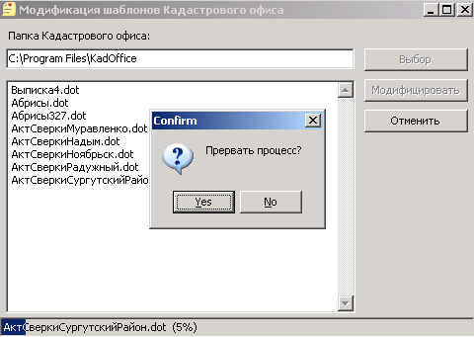
Рисунок 9. Нажатие клавиши «Escape» в процессе работы программы

2. Нажатие кнопки диалогового окна «Отмена», в результате появится окно, изображенное на рисунке 9.

